Отчет по лабораторной работе №3
Дисциплина: Кибербезопасность предприятия
Боровиков Даниил
Хрусталев Влад
Гисматуллин Артём
Чесноков Артёмий
Коннова Татьяна
Нефедова Наталья
Уткина Алина
Бансимба Клодели
Содержание

1 Введение
В рамках лабораторной работы проведен анализ трех уязвимых узлов с различными типами уязвимостей. Использовались инструменты мониторинга и защиты: ViPNet IDS NS, Security Onion, а также встроенные средства операционных систем для обнаружения и нейтрализации атак.

1.1 Используемые инструменты
- ViPNet IDS NS - обнаружение сетевых атак
- Security Onion - мониторинг сетевой безопасности
- Системные утилиты (ss, netstat, taskkill) - анализ процессов и соединений

2 Уязвимый узел: WpDiscuz

2.1 Описание уязвимости
CVE-2020-24186 - уязвимость удаленного выполнения кода в плагине WordPress WpDiscuz версий 7.0.0-7.0.4. Позволяет загружать произвольные PHP-файлы через функционал комментариев без аутентификации.

2.1.1 Обнаружение уязвимости
- Обнаружена активная версия плагина 7.0.2 (рис. 2)
- Выявлены вредоносные файлы в директории веб-сервера (рис. 1)

2.2 Эксплуатация и последствия
- Устранение backdoor-файлов (AM_Backdoor.aspx) (рис. 1)
- Установление обратных соединений с хостом нарушителя
- Изменение содержимого веб-сайта
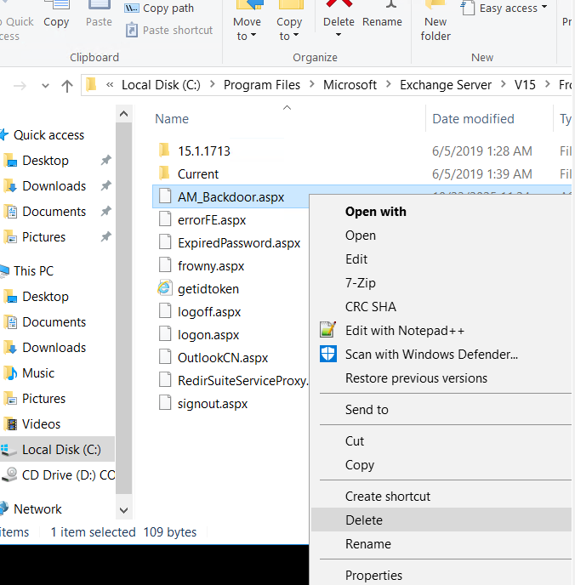
Рис. 1: Вредоносные файлы

2.3 Устранение уязвимости
- Деактивация уязвимого плагина (рис. 2)
- Восстановление из резервной копии через плагин UpdraftPlus (рис. 3, рис. 4, (рис. 5)
- Завершение вредоносных соединений:
- sudo kill 1840
sudo kill 1873
sudo kill 1874
sudo ss -tmp
- (рис. 6)
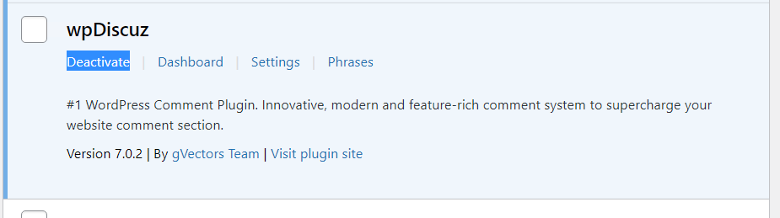
Рис. 2: Активная версия плагина
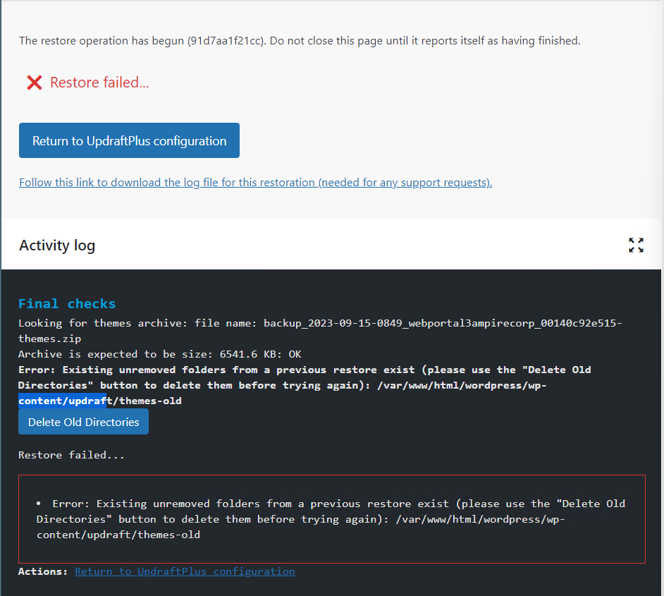
Рис. 3: Восстановление из резервной копии
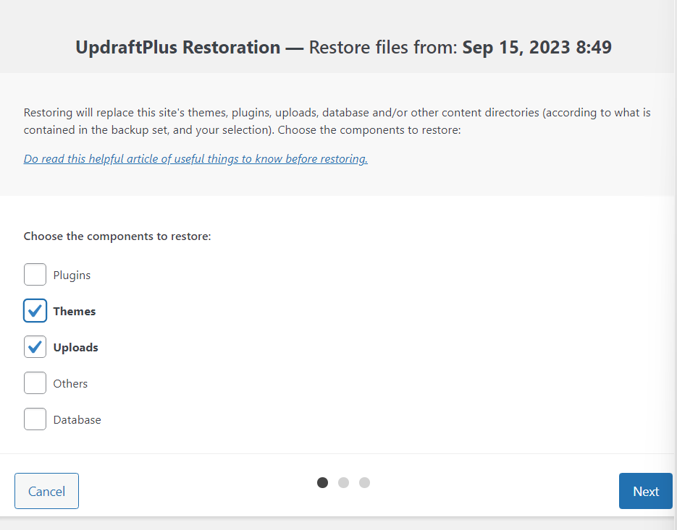
Рис. 4: Восстановление из резервной копии
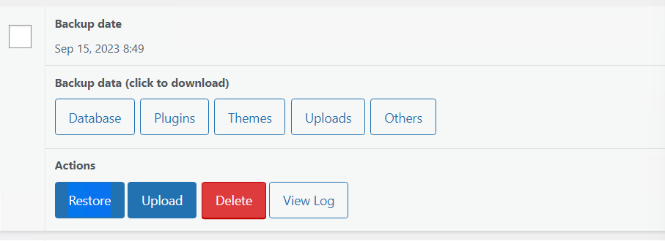
Рис. 5: Восстановление из резервной копии
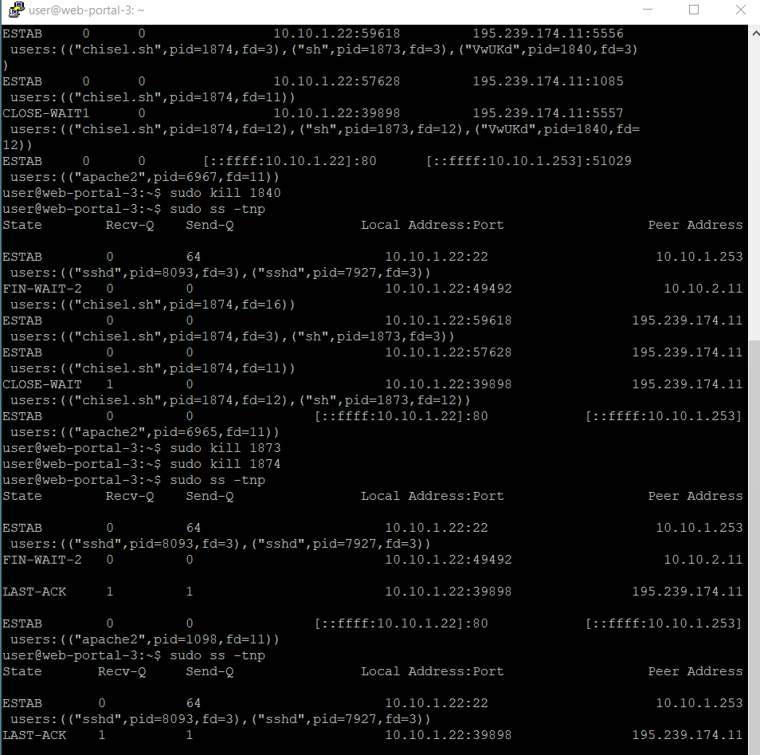
Рис. 6: Завершение вредоносных соединений

2.3.1 Проверка устранения
- Отсутствие активных соединений с хостом нарушителя
- Восстановлена оригинальная версия сайта
- Плагин деактивирован или обновлен

3 Уязвимый узел: RocketChat

3.1 Описание уязвимостей
- CVE-2021-22911 - NoSQL-инъекция, позволяющая повышение привилегий
- CVE-2022-0847 (Dirty Pipe) - уязвимость повышения привилегий в ядре Linux

3.2 Обнаружение уязвимостей
- Обнаружены подозрительные запросы в логах RocketChat
- Выявлены несанкционированные подключения к БД (рис. 7)
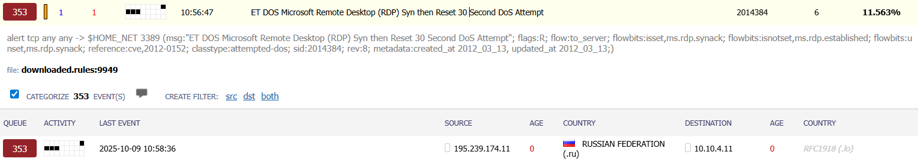
Рис. 7: Несанкционированные подключения

3.3 Эксплуатация и последствия
- Несанкционированный доступ к учетной записи администратора
- Создание backdoor-соединений (рис. 8)
- Модификация системных файлов
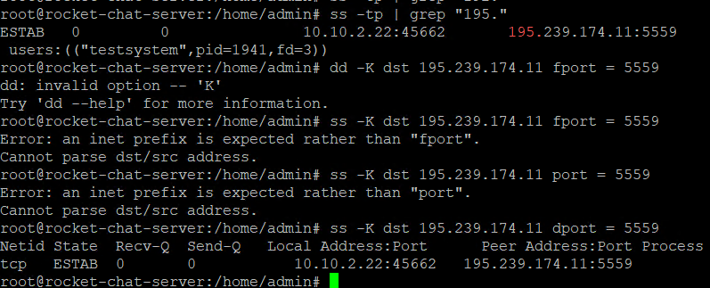
Рис. 8: Создание backdoor-соединений 2

3.4 Устранение уязвимостей
- Сброс пароля администратора через почтовое уведомление (рис. 9, рис. 10)
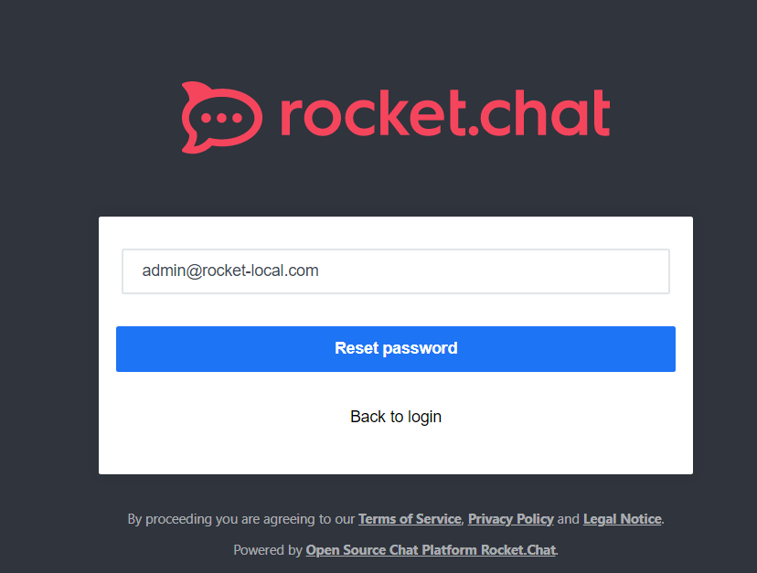
Рис. 9: Сброс пароля администратора
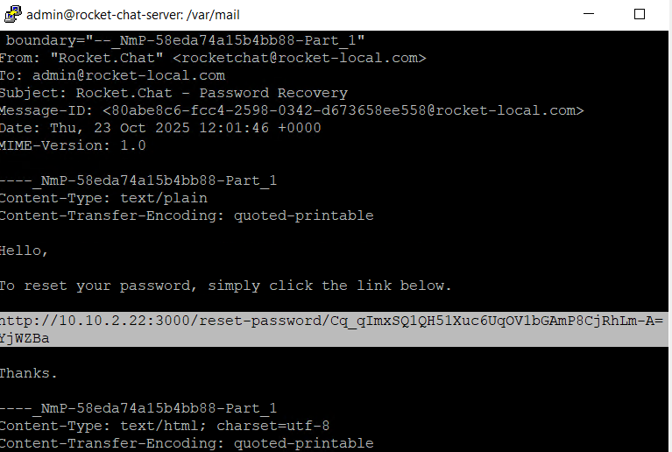
Рис. 10: Сброс пароля администратора 2
- Настройка двухфакторной аутентификации (рис. 11, рис. 12, рис. 13)
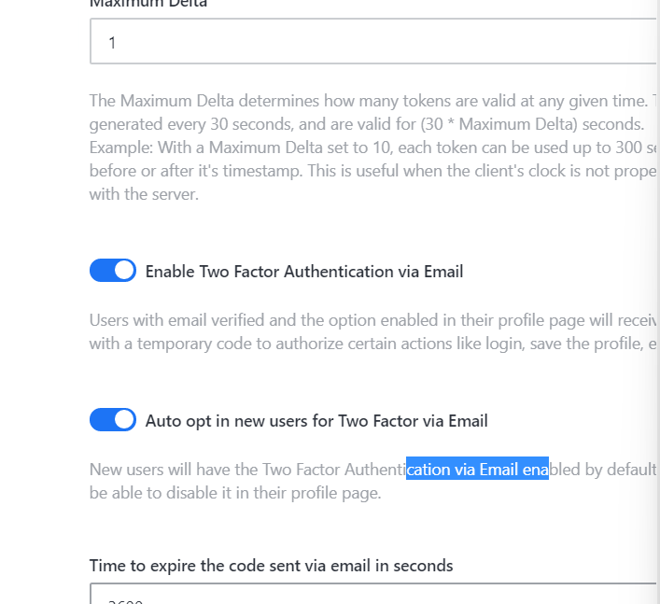
Рис. 11: Настройка
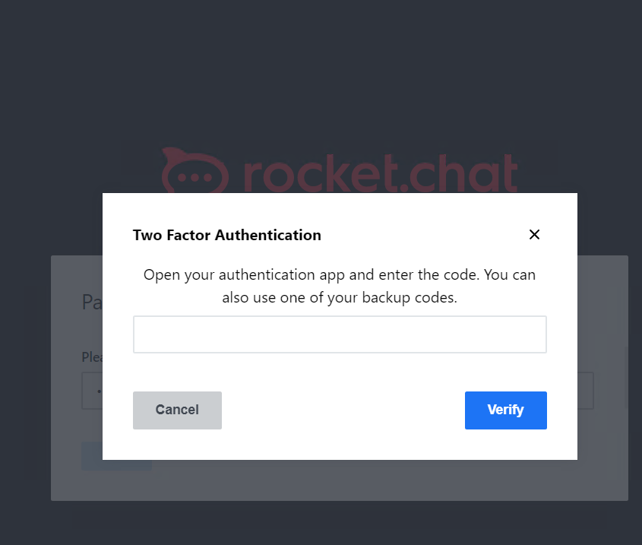
Рис. 12: Настройка
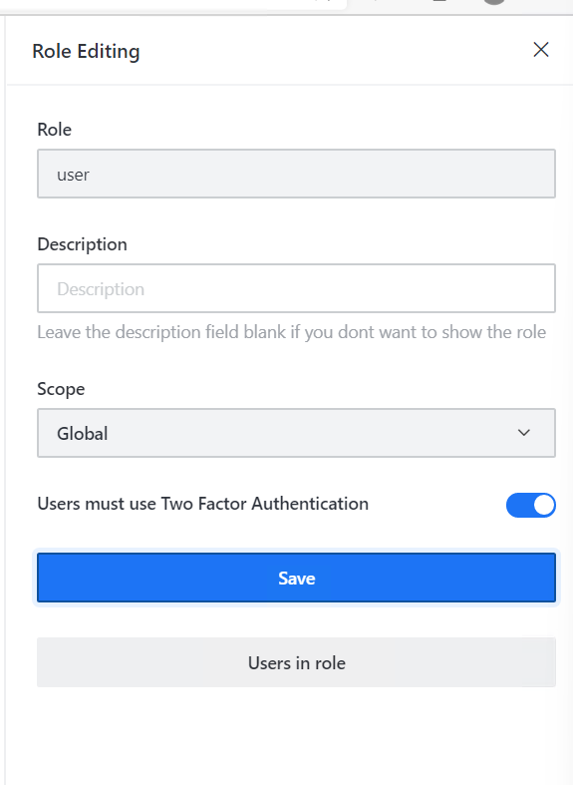
Рис. 13: Настройка
- Отключение выполнения JavaScript в MongoDB:
- security:
javascriptEnabled: false
- (рис. 14)
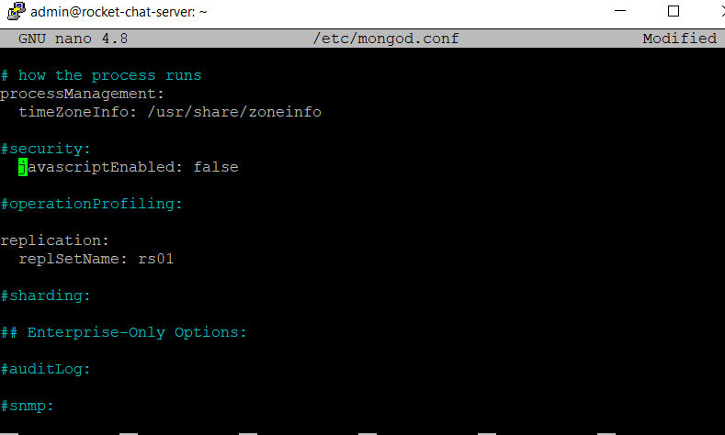
Рис. 14: Отключение выполнения JavaScript в MongoDB
- Восстановление базы данных из резервной копии:
- sudo systemctl stop rocketchat.service
mongo rocketchat --eval "db.dropDatabase()"
sudo mongorestore --db rocketchat --drop /var/backups/mongobackups/rocketchat
- (рис. 15)
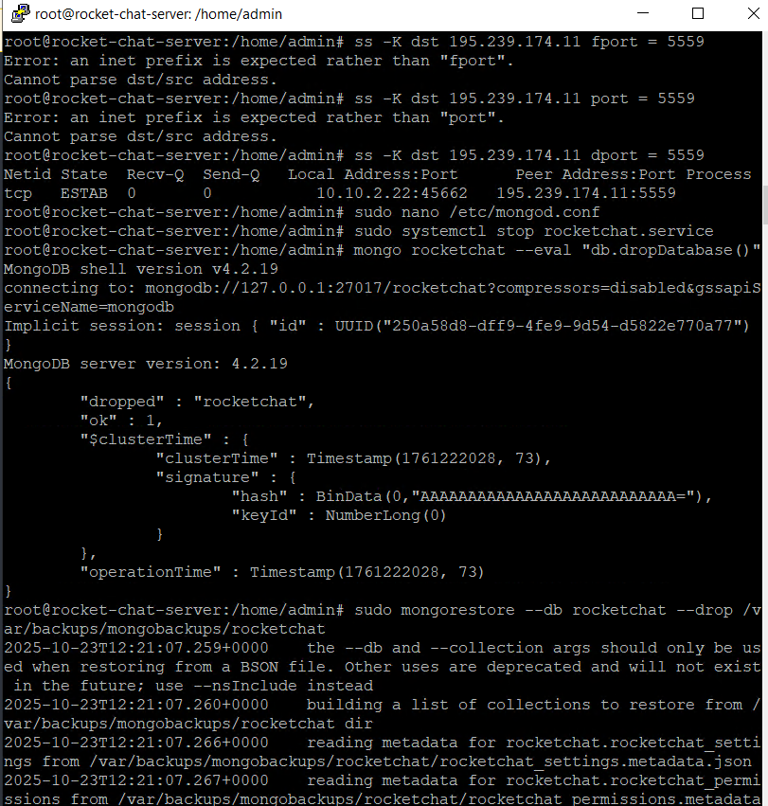
Рис. 15: Восстановление базы данных

3.5 Проверка устранения
- Успешная аутентификация с двухфакторной проверкой
- Отсутствие вредоносных соединений
- Корректная работа всех функций RocketChat

4 Уязвимый узел: Proxylogon

4.1 Описание уязвимостей
- CVE-2021-26855 - SSRF-уязвимость в Exchange Server
- CVE-2021-27065 - возможность записи файлов в произвольные директории

4.2 Обнаружение уязвимостей
- Выявлены подозрительные запросы к /ecp (рис. 7)
- Обнаружены backdoor-файлы в системных директориях

4.3 Эксплуатация и последствия
- Создание веб-оболочек (China Chopper)
- Установление meterpreter-сессий (рис. 16)
- Модификация реестра Windows
- Создание вредоносных служб
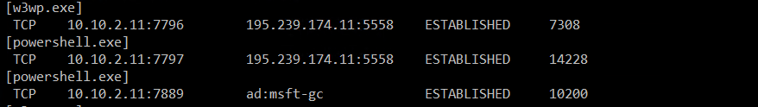
Рис. 16: Установление meterpreter-сессий

4.4 Устранение уязвимостей
- Блокировка доступа к /ecp через IP restrictions в IIS (рис. 17, (рис. 18))
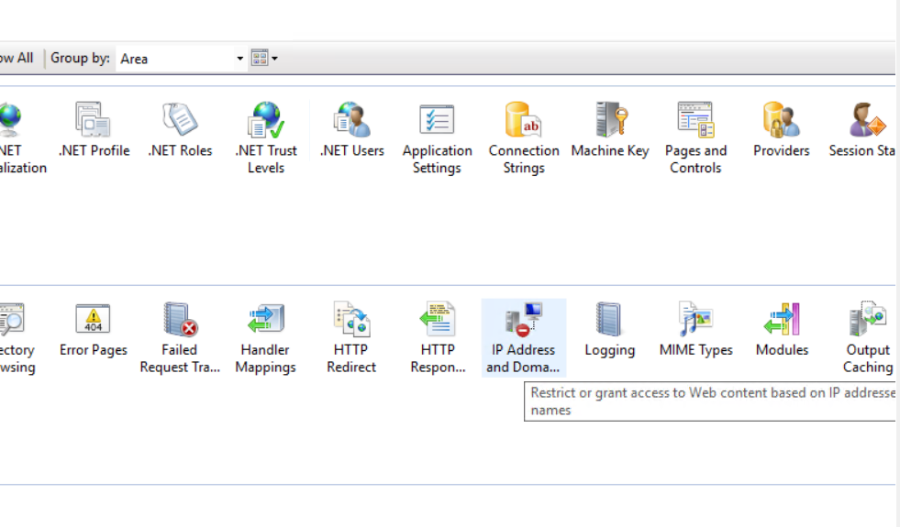
Рис. 17: Блокировка доступа
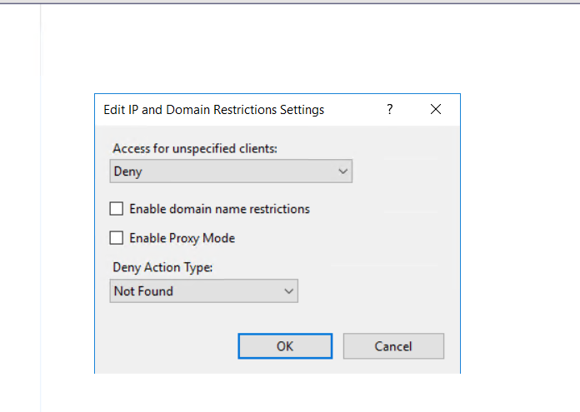
Рис. 18: Блокировка доступа
- Завершение вредоносных процессов:
- taskkill /PID 7308 /F
taskkill /PID 14228 /F
- (рис. 19)
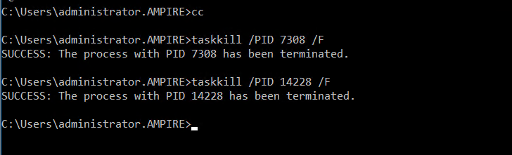
Рис. 19: Завершение вредоносных процессов
- Удаление backdoor-файлов из системных директорий

4.5 Проверка устранения
- Отсутствие несанкционированных подключений
- Невозможность доступа к /ecp извне
- Отсутствие вредоносных файлов и процессов

5 Общие выводы
В ходе лабораторной работы успешно проанализированы и нейтрализованы уязвимости трех различных веб-приложений:
- WpDiscuz - уязвимость типа RCE через загрузку файлов
- RocketChat - комбинация NoSQL-инъекции и уязвимости ядра ОС
- Proxylogon - комплексная атака на Exchange Server
Ключевые результаты: - Освоены методы обнаружения и анализа различных типов уязвимостей - Приобретены навыки работы с системами мониторинга (ViPNet IDS NS, Security Onion) - Отработаны методики устранения последствий компрометации - Получен опыт восстановления систем после кибератак
Отчет о выполненной работе (рис. 20) и заполненных инцидентов (рис. 21)
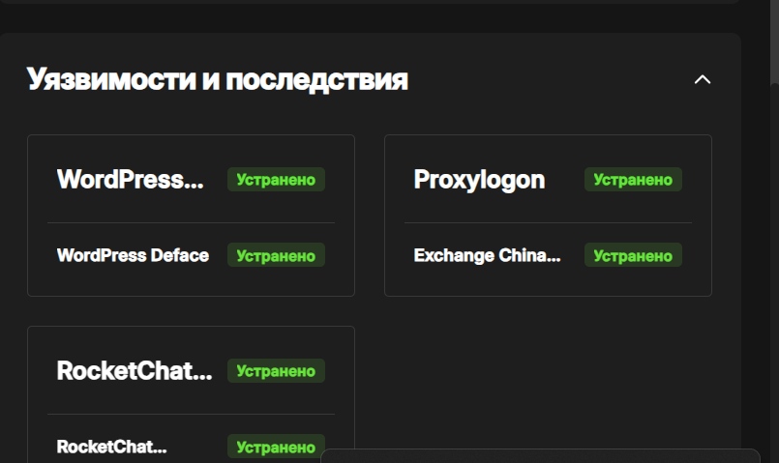
Рис. 20: Выполнение работы
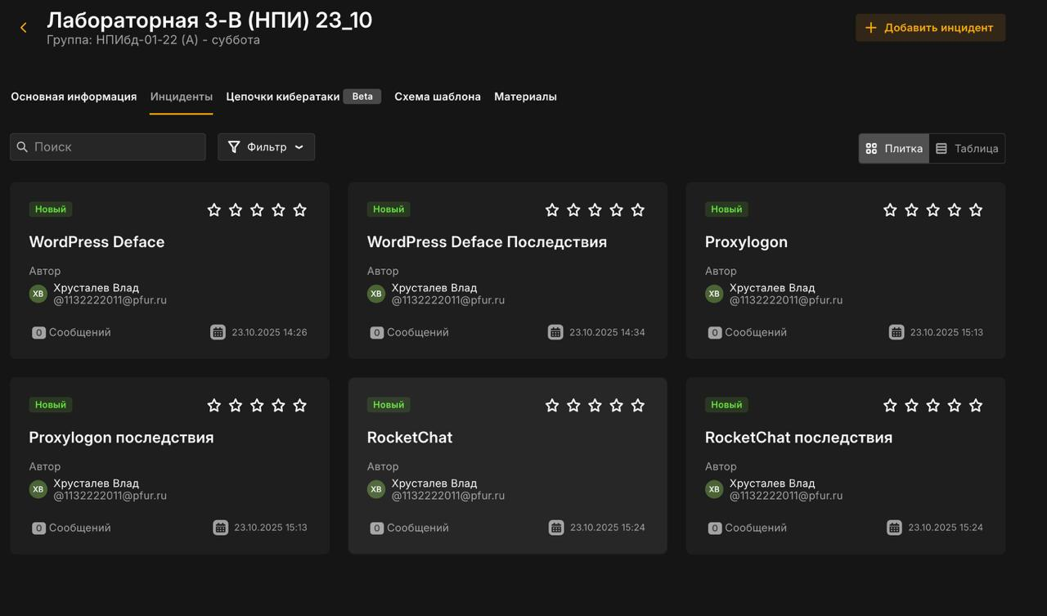
Рис. 21: Заполнение инцидентов

